（二）变量选取及数据预处理
1、通货膨胀率
不同于VEC模型采用以CPI计算的通货膨胀率，由于一些省份公布的每年通货膨胀率（以居民消费价格指数表示）不完整，故这里建立面板模型时选用商品零售价格指数表示的通货膨胀率。其中西藏地区1986-1989年的通货膨胀率数据缺失，本文采用趋势外推的方法对这4年的数据进行了估计，以T_{it}表示通货膨胀率。
2、剩余劳动力转移速度
与前一部分一样，这里剩余劳动力转移速度也是根据各省的第一、二、三产业的就业人数计算得到的，用来反映各省劳动力转移情况，以l表示剩余劳动力转移速度。
3、社会消费品零售总额增长率
影响通货膨胀的因素有很多，如果仅仅只有一个变量劳动力转移速度，构建的模型将会存在很大的误差，所以为了反映货币流通的情况以及各省数据的可获取性，选取各省社会消费品零售总额作为解释变量之一。为了剔除价格因素，仅仅考虑商品流通的状况，本文对各省《统计年鉴》中的社会消费品零售总额进行了数据处理，按1984年定基的商品价格指数进行换算，并计算其增长率，以X_{it}表示社会消费品零售总额增长率。
考虑到数据的可获得性，本文采用1986-2010年各省相关数据，数据来源于《中国统计年鉴》及《新中国60年统计资料汇编》。
（三）构建面板数据模型
首先对八大区域的数据进行单位根检验，验证其是否平稳，结果见表3。
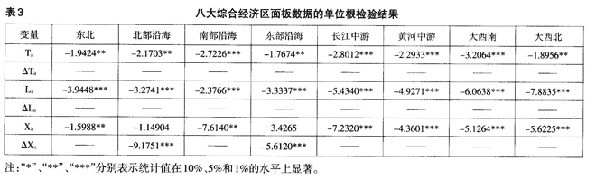

北部沿海地区、东部沿海地区社会消费品零售总额增长率序列非平稳，一阶差分之后呈现平稳，其他地区三个序列都平稳，故对北部沿海、东部沿海区域的数据进行协整检验，结果见表4。
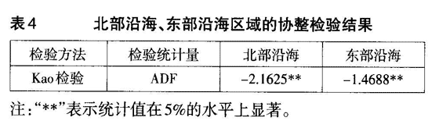
Kao检验结果表明，在5%的显著性水平下，北部沿海、东部沿海通货膨胀率、剩余劳动力转移速度、社会消费品零售总额增长率三个变量之间存在协整关系，即存在长期的稳定关系。
考虑到模型设定问题，因此进行协方差分析和Hausman检验，见表5、表6。
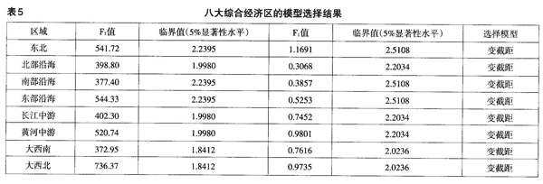
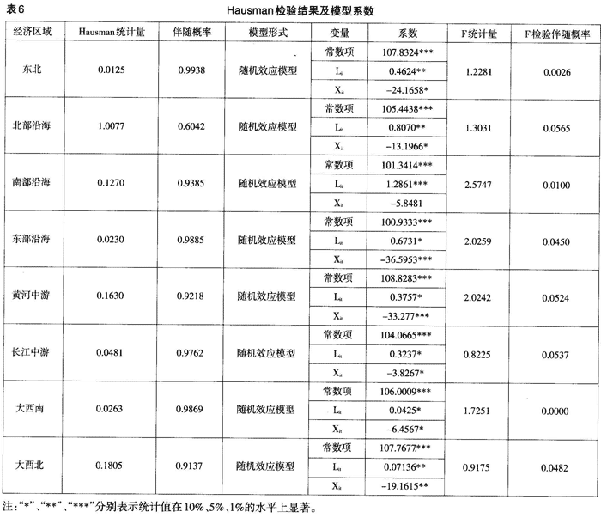
（四）实证结果分析
1、Hausman检验结果表明，八个综合经济区模型均接受原假设，即随机影响模型中个体影响与解释变量不相关，采用随机效应模型。说明各个区域的省份之间在结构上还是存在一定的差异的，这符合我国的实际情况。比如北部沿海地区，包括北京、天津、河北、山东，这四个省市包括了我国的首都北京，以及直辖市天津，河北与这两个市相比不管是在经济发展水平上还是城市规划、居民工资水平等方面还是落后很多，因此影响因素也更复杂，采用随机效应模型拟合具有一定的合理性。
2、由表6可见，各个综合经济区的剩余劳动力转移与通货膨胀呈现正相关关系，社会消费品零售总额与通货膨胀呈负相关关系。这说明在一定条件下，剩余劳动力转移速度加快，会不同程度地加剧通货膨胀的影响，减缓剩余劳动力转移可以适当地抵制通货膨胀的影响；通货膨胀在一定程度上是一种商品价格的波动，商品销售额与价格往往呈反向关系，因此，社会消费品零售总额高的时候往往是通货膨胀率比较低的时候，社会消费品零售总额低的时候往往伴随着较高的通货膨胀率，这符合经济学理论中的需求定律和实际情况。
3、通过检验结果表明各个综合经济区模型F值都通过检验，模型拟合较好。同时在10%的显著性水平下，每个模型的各个变量的系数及常数项也通过检验。由剩余劳动力转移速度变量的系数可以看到，南部沿海、北部沿海、东部沿海地区的剩余劳动力转移速度对通货膨胀率的影响程度是最大的，弹性系数分别为1.2861、0.8070、0.6731，即剩余劳动力转移速度增长1%，通货膨胀率分别增长1.2861%、0.8070%、0.6731%；其次是东北地区，弹性系数分别为0.4624，介于沿海地区与黄河中游之间；然后是黄河中游、长江中游，弹性系数分别为0.3757、0.3237；最后是大西北、大西南地区，弹性系数分别为0.0714、0.0425，影响程度不如前面几个综合经济区显著。这主要还是由于经济发展不平衡导致的。
三、主要结论及建议
（一）主要结论
通过对1979-2010年我国通货膨胀率、剩余劳动力转移速度、货币供给量增长率数据进行分析，发现三者之间存在长期均衡关系，剩余劳动力转移速度正向促进通货膨胀，三个变量之间存在着短期波动调节机制，当期短期波动偏离长期均衡的程度中0.96倍在下一期会被调整。货币供给量增长率对通货膨胀率有着较大冲击效应，当在本期给货币供给量增长率一个正的冲击后，通货膨胀率立即上升，在第3期达到最大0.037，而剩余劳动力转移速度对通货膨胀率的冲击效应相比要小一些，当在本期给劳动力转移速度一个正的冲击后，在第2期达到最大0.005，从第10期以后都保持在0左右，这也充分表明劳动力转移速度的提高会对通货膨胀率产生一定的拉动作用。
通过对1986-2010年我国31个省市、八大综合经济区通货膨胀率、剩余劳动力转移速度、社会消费品零售总额增长率三者的面板数据的研究，发现各综合经济区剩余劳动力转移对通货膨胀率的影响程度存在差异，其中，南部沿海、北部沿海、东部沿海地区的影响程度最大，东北地区影响程度次之，黄河中游、长江中游地区影响程度仅优于大西北、大西南地区，大西北、大西南地区影响程度不明显。这与各区域经济发展不平衡有紧密关系，相对来说，经济发展水平高的地区劳动力转移对通货膨胀的影响较高，这些地区商品流通发达，货币需求大，对劳动力的需求也较大，因此，影响程度较高。
（二）政策建议
在我国，地方政府一直都在鼓励加快剩余劳动力转移，推动产业结构的升级，从而带动经济的发展，但自从2008年金融危机以来，为了实现“保八”的目标，我国实行了宽松的货币政策，导致通货膨胀问题越来越严重，因此，在货币超发的背景下，剩余劳动力转移政策也需做适度调整，以治理通货膨胀。
基于实证研究的结果，本文提出以下四条建议，仅供参考。
第一，在货币超发的背景下，我国有关部门应该将剩余劳动力转移控制在一定的范围内，不可过分追求剩余劳动力转移的高速度，否则将导致某些地区的通货膨胀问题更加严重。
第二，重视第一产业，发展农村经济。农业是我国整个国民经济的基础，注重产业发展模式的改革与创新，促进农村增收，在一定程度上能减少农村剩余劳动力，减缓向非农产业转移的速度，从而控制通货膨胀问题。
第三，通过实证可知，我国剩余劳动力转移对通货膨胀的影响程度在地区间存在显著差异，所以各地区的劳动力转移政策要结合本地区的特点来制定，具体情况具体分析。在劳动力转移速度对通货膨胀率影响程度较大的地区可以将劳动力转移的速度适当放缓，从而缓和通货膨胀的现状。
第四，农村剩余劳动力转移到第二和第三产业，涌入工业化城市，可能会带来一系列的问题，比如住房紧张、交通拥挤以及自身医疗问题、子女教育问题等等。对此，要做好城镇基础设施建设，加大城镇医保覆盖力度，相关教育机构要及时解决进城务工人员子女的入学问题。
参考文献：
①巴蒂H.巴尔塔基：《面板数据计量经济分析（第4版）》，机械工业出版社2010年版。
②蔡昉：《农村剩余劳动力流动的制度性障碍分析——解释流动与差距同时扩大的悖论》，《经济学动态》2005年第1期。
③陈宗胜、黎德福：《内生农业技术进步的二元经济增长模型——对“东亚奇迹”和中国经济的再解释》，《经济研究》2004年第11期。
④高坚、杨念：《中国的总供给一总需求模型：财政和货币政策分析框架》，《数量经济技术经济研究》2007年第5期。
⑤高铁梅：《计量经济分析方法与建模》，清华大学出版社2006年版。
⑥龚刚、林毅夫：《过度冲击：中国经济“缩长”之解释》，《经济研究》2007年第4期。
⑦胡景北：《价格波动与劳动力转移波动：以中国为背景的分析》，《中国社会科学辑刊》2008年第4期。
⑧凯恩斯：《就业、利息和货币通论》，商务印书馆1997年版。
⑨黎德福：《二元经济条件下中国的菲利普斯曲线和奥肯法则》，《世界经济》2005年第8期。
⑩黎德福：《劳动无限供给条件下的总供求模型》，武汉大学珞珈青年学者经济与管理论坛，2011年。
[11]吴仁洪、邹正青：《农村剩余劳动力转移与通货膨胀》，《经济研究》1989年第10期。
[12]Agenor，P.R.and Montiel，P.J.，Development Macroeconomics（Second Edition）。Princeton University Press，1999.
[13]Blanchard，O.，Macroeconomics（Second Edition）。Tsinghua University，2001.
[14]Harris，J.R.and Todaro，M.P.，Migration，unemployment and development：Two sector analysis.American Economic Review，Vol.60，No.1，1970.
[15]Jorgenson，R.F.，The development of a dual economy.Economic Journal，Vol.71，No.282，1961.
[16]Lewis，W.A.，Economic development with unlimited supplies of labour.Manchester School Of Economic And Social Studies，Vol.22，No.2，1954.
[17]Lilien，D.M.，Sectoral shifts and cyclical unemployment.Journal Of Politics，Vol.90，No.4，1982.
[18]Mankiw，G.，Principles Of Economics（Fifth Edition）。South-Western，2009.
[19]Mas-ColeU，A.and Razin，A.，A model of intersectoral migration and growth.Oxford Economic Papers，Vol.25，No.1，1973.
[20]Ranis，G.and Fei，J.C.H.，A theory of economic development. American Economic Review，Vol.51，No.4，1961.

